**Απολυτίκιο Αγίου Εφραίμ του Μεγαλομάρτυρος και Θαυματουργού (Νέας Μάκρης)**

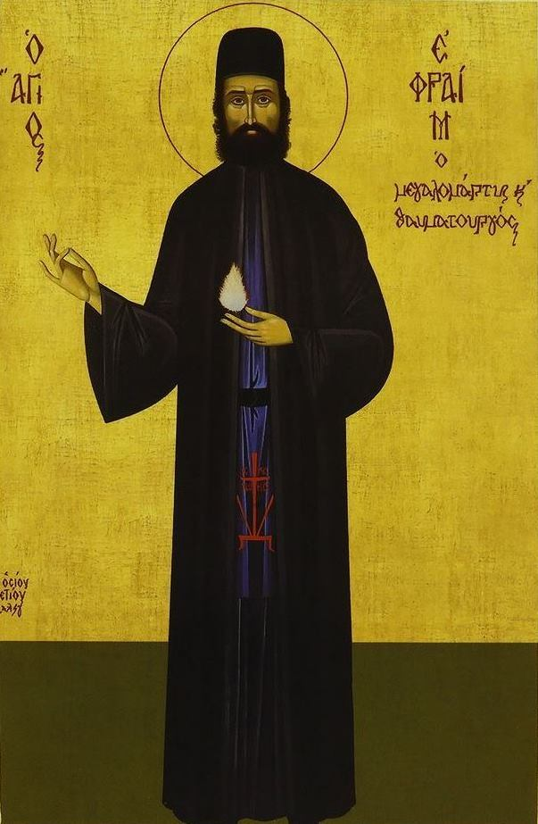Πατήστε control, κρατήστε το πατημένο, και πατήστε αριστερό κλικ για να μεταβείτε στον παρακάτω σύνδεσμο.   
Ή, πηγαίνετε το βελάκι αριστερά της σειράς, πατήστε αριστερό κλικ, πηγαίνετε το βελάκι πάνω στην γραμμή, δεξί κλικ, αντιγραφή, μεταβείτε στο google (ή άλλη μηχανή αναζήτησης), κάντε δεξί κλικ στην αναζήτηση της σελίδας (με τον μεγεθυντικό φακό), και έπειτα επικόλληση και πατήστε enter. Αυτό ισχύει για κάθε φορά.  
<https://www.youtube.com/watch?v=_ViMaBQtE9g>  
  
**Απολυτίκιον. Ήχος α΄. Της ερήμου πολίτης.**Εν όρει των Αμώμων ώσπερ ήλιος έλαμψας,  
και μαρτυρικώς, θεοφόρε, προς Θεόν εξεδήμησας,  
βαρβάρων υποστάς επιδρομάς,  
Εφραίμ Μεγαλομάρτυς του Χριστού·  
διά τούτο αναβλύζεις χάριν αεί,   
τοις ευλαβώς βοώσι σοι·  
δόξα τω δεδωκότι σοι ισχύν,  
δόξα τω σε θαυμαστώσαντι,  
δόξα τω ενεργούντι διά σου,   
πάσιν ιάματα.   
**Μετάφραση**Στο όρος των Αμώμων, όπως ακριβώς ο ήλιος έλαμψε,  
και με μαρτυρικό τρόπο, θεοφόρε, προς τον Θεό αναχώρησες,  
των βαρβάρων αφού υπέστης τις επιθέσεις,   
Εφραίμ Μεγαλομάρτυρα του Χριστού·   
γι’ αυτό αναβλύζεις χάρη πάντα,  
σε αυτούς που με ευλάβεια μιλούν σε σένα·  
δόξα σ’ αυτόν που σου έδωσε δύναμη,  
δόξα σ’ αυτόν που σε έκανε θαυμαστό,  
δόξα σ’ αυτόν που κάνει μέσω εσένα,  
όλων των ειδών τις θεραπείες.  
  
Στον λόφο των Αμώμων (των άσπιλων, των άμεμπτων), στους πρόποδες του Πεντελικού όρους, στη Νέα Μάκρη, βρίσκεται το Ιερό Λείψανο και η Ιερά Μονή του Αγίου Εφραίμ.   
Ο Άγιος Εφραίμ, κατά κόσμον Κωνσταντίνος Μόρφης, γεννήθηκε στα Τρίκαλα στις 14 Σεπτεμβρίου 1384 μ.Χ. Σε ηλικία 14 ετών, για να αποφύγει τον εξισλαμισμό και τα γενιτσαρικά σώματα, εισήλθε στην Ιερά Μονή του Ευαγγελισμού της Θεοτόκου του όρους των Αμώμων (Καθαρών) της Νέας Μάκρης Αττικής, όπου και έγινε μοναχός.  
Το 1424 μ.Χ. οι Τούρκοι εισέβαλαν βιαίως στη Μονή και έσφαξαν όλους τους Πατέρες της Μονής. Ο Άγιος απουσίαζε στη σπηλιά του πάνω στο βουνό για προσευχή. Τον επόμενο χρόνο, την 14η Σεπτεμβρίου 1425 μ.Χ., επανήλθαν οι βάρβαροι και βρήκαν τον Άγιο. Τον συνέλαβαν και άρχισαν τα μαρτύριά του για 8,5 μήνες, προσδοκώντας να τους αποκαλύψει τυχών μυστικούς θησαυρούς της Ιερά Μονής. Θανατώθηκε με φρικώδη τρόπο στις 5 Μαΐου 1426 μ.Χ., ήμερα Τρίτη, 9 το πρωί.  
Το 1945 μ.Χ. η μοναχή Μακαρία επισκέφθηκε την ερειπωμένη Μονή και αποφάσισε να μείνει εκεί και την αναστηλώσει. Με μια σειρά από οράματα, σημάδια του Θεού και εμφανίσεις του ίδιου του Αγίου, η μοναχή Μακαρία έμαθε για τον Άγιο και βρήκε τα Ιερά του Λείψανα στις 3 Ιανουαρίου 1950. Λόγω των αναρίθμητων μαρτυριών για εμφανίσεις και θαύματά του, χιλιάδες πιστοί κατακλύζουν κάθε χρόνο τη Νέα Μάκρη, ελπίζοντας σε ίαση ψυχική, σωματική και πνευματική.   
*Ο* ***Άγιος Εφραίμ*** *γιορτάζεται δύο φορές το χρόνο, στις* [***5 Μαΐου***](http://www.saint.gr/05/05/index.aspx) *το μαρτυρικό του τέλος και στις* [***3 Ιανουαρίου***](http://www.saint.gr/01/03/index.aspx) *η εύρεση των τιμίων λειψάνων του.*